1. 1. студента группы ИТ – 42  
      Курбатовой Софьи Андреевны

|  |  |  |  |
| --- | --- | --- | --- |
| Выполнение: |  | Защита |  |

* + 1. Проектирование модели данных с использованием методологии IDEF1X
       1. **Цель работы**: знакомство с нотацией IDEF1Х методологии проектирования моделей данных. Приобретение практических навыков при проектировании модели данных в заданной предметной области с использованием CASE-средства.
       2. Содержание работы
       3. В соответствии с вариантом, определяющим предметную область, разработать модель данных с использованием CASE-средства ERwin на двух уровнях представления модели: физическом и логическом, следуя следующим рекомендациям:
       4. Определить набор функций проектируемой ИС таким образом, чтобы модель данных включала в себя не менее восьми связанных между собой сущностей.
       5. Выполнить проектирование логической модели данных предметной области, которая обязательно должна включать в себя все типы сущностей: независимые и зависимые (характеристическую, ассоциативную, именующую и категориальную) в соответствии с семантикой предметной области.
       6. Использовать в модели данных различные виды связей между сущностями: идентифицирующие и неидентифицирующие. На основе знаний о предметной области определить для всех связей имена, обязательность или необязательность и типы мощностей. Для каждой связи должно быть приведено текстовое описание бизнес-правила.
       7. На основе логической модели создать физическую модель, используя в качестве целевой СУБД выбрать SQL-сервер Interbase.
       8. Продемонстрировать в работе возможности ERwin по созданию просмотров, индексов, правил валидации, задания значений по умолчанию, переопределению типов ссылочной целостности.
       9. Познакомиться с SQL кодом серверной части ИС, автоматически сгенерированным ERwin на основе физической модели.
       10. Для повышения наглядности ER-диаграмм использовать возможности ERwin по форматированию шрифта и объектов диаграммы
           1. Ход работы
       11. 1. Каждый элемент типа Приказ содержит в себе общую часть «Шапка» состоящую из следующих полей:
       - Учитывать (наличие/отсутствие в бланке флага «Учитывать»);
       - Тип приказа (наименование бланка);
       - Групповой (наличие/отсутствие в бланке флага «Групповой»);
       - Номер (номер приказа);
       - Дата (дата приказа);
       - Организация (наименование предприятия);
       - Сотрудник (ФИО сотрудника).
       1. Для каждого типа приказа вводится индивидуальная табличная часть. Тем не менее есть следующий общий набор полей:
       - № п/п – порядковый номер строки;
       - Сотрудник – ФИО сотрудника. Выбор из справочника Физ.лица (Сотрудники);
       - Табельный номер – указывается Табельный номер сотрудника. Данные проставляются автоматически при формировании документа Условия труда сотрудника (внутреннего документа Назначения). Табельный номер присваивается автоматически, с использованием нумератора. Нумерация персональных табельных номеров осуществляется путем автоматического присвоения системой следующего свободного номера из настроенного внутреннего диапазона номеров. Новый табельный номер не должен совпадать ни с одним из ранее введенных табельных номеров. Персональный табельный номер уникален и не подлежит удалению после увольнения работника;
       - Подразделение – наименование подразделения, в которое принимается сотрудник. Выбор из справочника Подразделение соответствующего предприятия;
       - Должность – наименование должности, на которую принимается сотрудник. Выбор из справочника Должности. Необходимо предусмотреть следующее правило: если в Учетной политике предприятия установлен флаг «Использование Штатного расписания», то выбор предоставляется из картотеки документов Вакансия соответствующего предприятия и соответствующего подразделения;
       - Категория должности – указывается категория должности. Выбор из справочника Категории должности или профессии;
       - Разряд – тажрифный (квалификационный) разряд, который устанавливается для данного сотрудника. Отображение поля «Разряд» необходимо производить только в случае наличия установленного флага «Используются тарифные (квалификационные) разряды» в Учетной политике предприятия. При заполнении посредством Вакансии – автоматически проставляется значение документа Вакансия;
       - Дата начала работы – проставляется дата начала работы (по умолчанию устанавливается текущая дата);
       - Дата окончания работы (при наличии). Вносится пользователем вручную;
       1. 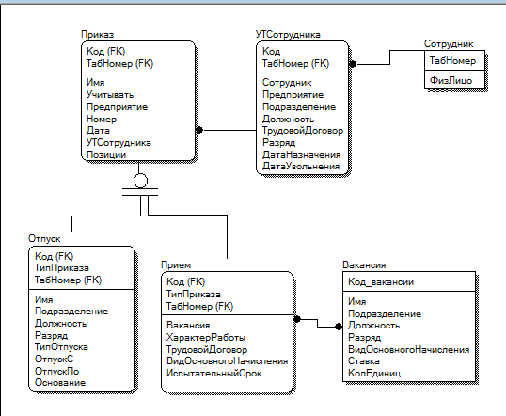
       2. **Вывод:** проведено знакомство с нотацией IDEF1Х методологии проектирования моделей данных. Приобретены практические навыки при проектировании модели данных в заданной предметной области с использованием CASE-средства.